Pozdravljeni!
V času, ko niste prisotni na šoli, lahko izvajamo Rap Kuharske delavnice tudi malo drugače.
Spodaj imaš nekaj zabavnih nalog, ki jih lahko izvedeš v času, ko ne boš imel-a preveč šolskih obveznosti.

- PREDLOG: DNEVNIK PETIH OBROKOV!
Opazuj, ali spreminjaš vsakodnevne navade.

 | zajtrk | malica | kosilo | malica | večerja
ponedeljek
torek
sreda
četrtek
petek
sobota
nedelja

Moja najljubša jed: ___________________________________________

- PREDLOG:
S pomočjo odraslega pripravi Čokoladni souffle
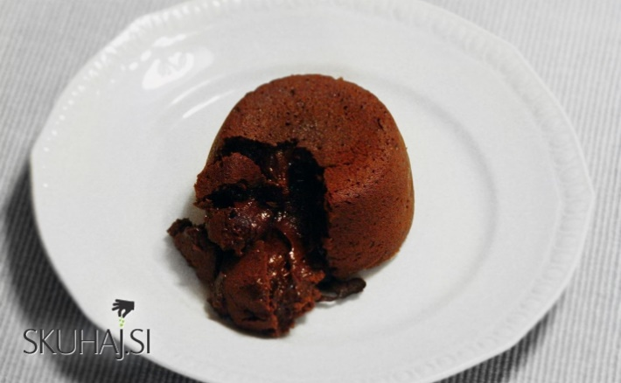
Sestavine:
- 3 jajca
- 8 dag sladkorja
- 10 dag moke
- 30 dag temne čokolade
- malo masla za namaz modelčkov

NAVODILA ZA PRIPRAVO

Pečico segrejemo na 200 °C.

Modelčke za sufle namažemo z maslom (primerna je tudi kakšna druga manjša posodica, ki prenese visoko vročino).
Rumenjake ločimo od beljakov.

Čokolado in polovico sladkorja počasi raztopimo nad soparo, jo rahlo ohladimo in primešamo rumenjake in moko.

Iz beljakov in preostale polovice sladkorja stepemo čvrst sneg in zmes vmešamo v čokoladno mešanico.
Maso razdelimo v modelčke in pečemo približno 8-10 minut.
Odvisno kako velike modelčke imamo.
Narastek mora biti na zunanji strani lepo zapečen, notranjost pa še ostane tekoča.
Če vam ne uspe prvič ne obupajte. regulirajte čas pečenja, daljši, krajši, saj ima vsaka pečica svoje muhe. Z nekaj vaj bo uspelo, sladokusci se pa tako ali tako ne bodo pritoževali, če bo vaje čim več.
Dober tek.

- PREDLOG: KVIZ
1. V katero skupino hranil spadajo testenine?
a) beljakovine b) maščobe c) ogljikovi hidrati
2. Katera zelenjava vsebuje največ vode?
a) krompir b) korenje c) paradižnik
3. Katero živilo vsebuje največ železa?
a) sladica b) stročnice c) pica
4. Pri katerem dnevnem obroku je priporočljivo jesti več sestavljenih sladkorjev?
a) večerja b) malica c) zajtrk
5. Pri kateri dejavnosti porabimo največ kalorij?
a) gledanju TV b) branju c) hoji v šolo
6. Kolikokrat na dan je treba uživati sadje in zelenjavo?
a) enkrat b) petkrat c) trikrat
7. Katere snovi so škodljive?
a) vitamini b) konzervansi c) minerali
8. Zdrava malica je:
a) jabolko b) sladkarija c) krompirček
9. Zdrava popoldanska aktivnost je:
a) popoldansko lenarjenje b) kolesarjenje c) igranje video igric
10. Kje dobimo največ vlaknin:
a) v vodi b) v lizikah c) v zelenjavi

Rešitve: 1.c, 2.c, 3.b, 4.c, 5.c, 6.b, 7.b, 8.a, 9. b, 10. c

